Gebze Technical University

Computer Engineering

CSE 222

2017 Spring

HOMEWORK 05 REPORT

MUSTAFA BİNGÜL

141044077

Course Assistant:

Nur Banu ALBAYRAK

Q-1

1.Problem Solutions Approach

Birinci sorunun ilk kısmında BinaryTree sınıfını, Iterable interfacesini implement edip yazmamız istenmiş ve sonrasında bu BinaryTree yapısını iterator ü ile pre-order olarak gezmemiz istenmiş. İlk olarak Bu kodu yazarken BinaryTree classını kitaptan aldım. Ve gerekli olan Iterator methodunu yazmak için içinde bir Inner class tanımladım ve bu inner classında Iterator interfacesini implement ettim. BinaryTree yi pre-order şekilde gezebilmem için bir stack yapısı tuttum ve bu stack e root olan nodumu ekledim.

Sonrasında iterator methodu için gerekli olan hasNext() ve next() methodlarını tree yapısını pre-order gezebileceğim şekilde implement ettim.

İkinci kısmında ise; bir BinarySearchTree classı yazmamız ve bu BinarySearchTree classı BinaryTree classından extend edilmesi istenmiş aynı zamanda bu BinarySearchTree yi level order olarak traverse eden bir iterator yazmamız istenmiş. BinarySearchTree classını kitaptan kullandım. Sadece üzerine gerekli olan tree yi level order olarak gezen iterator methodunu implement ettim. Bu iterator methodunu implement edebilmek için bir önceki sorudaki gibi Inner class tanımladım ve bu classı Iterator interfacesi ile implement ettim. Bu inner classın içinde de tree deki node yapılarını tutacağım bir queue yapısı kullandım. Ve BinarySearchTree yi levelorder gezecek şekilde iterator methodu için gerekli olan next() ve hasNext() methodlarını implement ettim.

2.Class Diagram

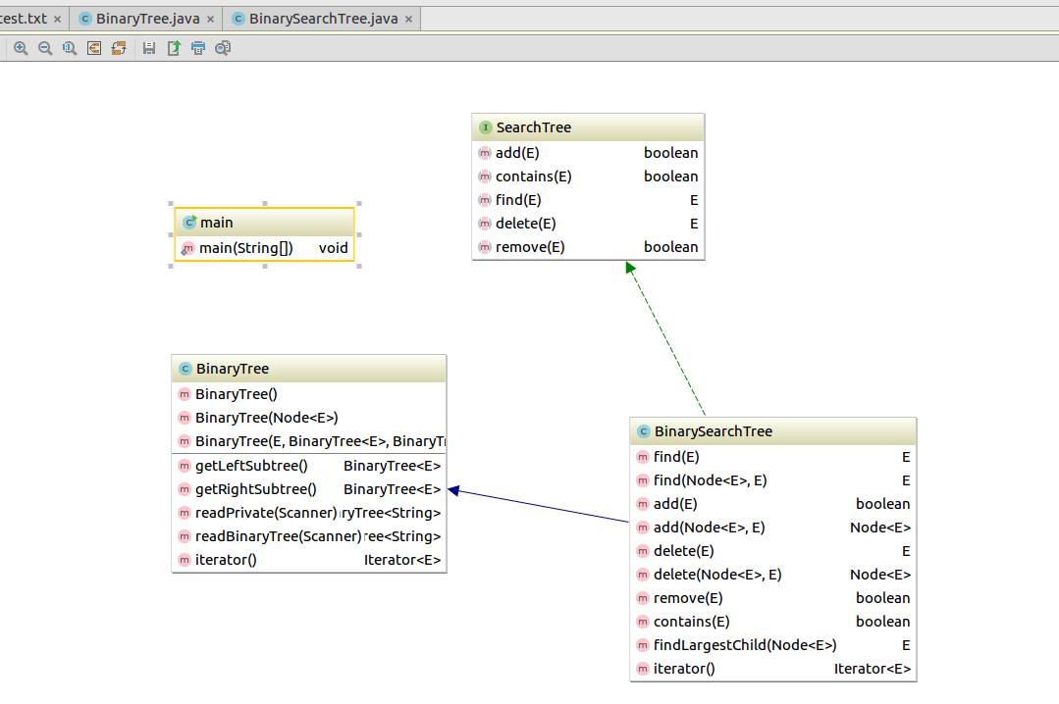

3.Tests Cases

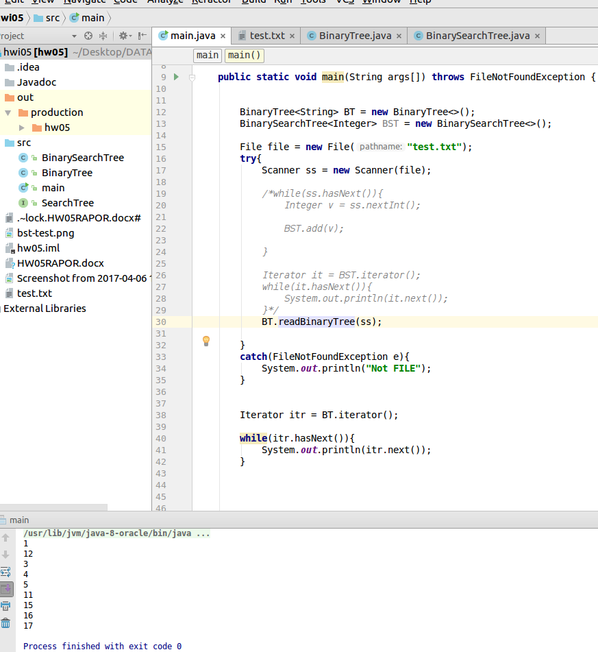

BinaryTree ye test.txt dosyasından değerleri okunduktan sonra iterator methodunun pre-order olarak gezmesi.

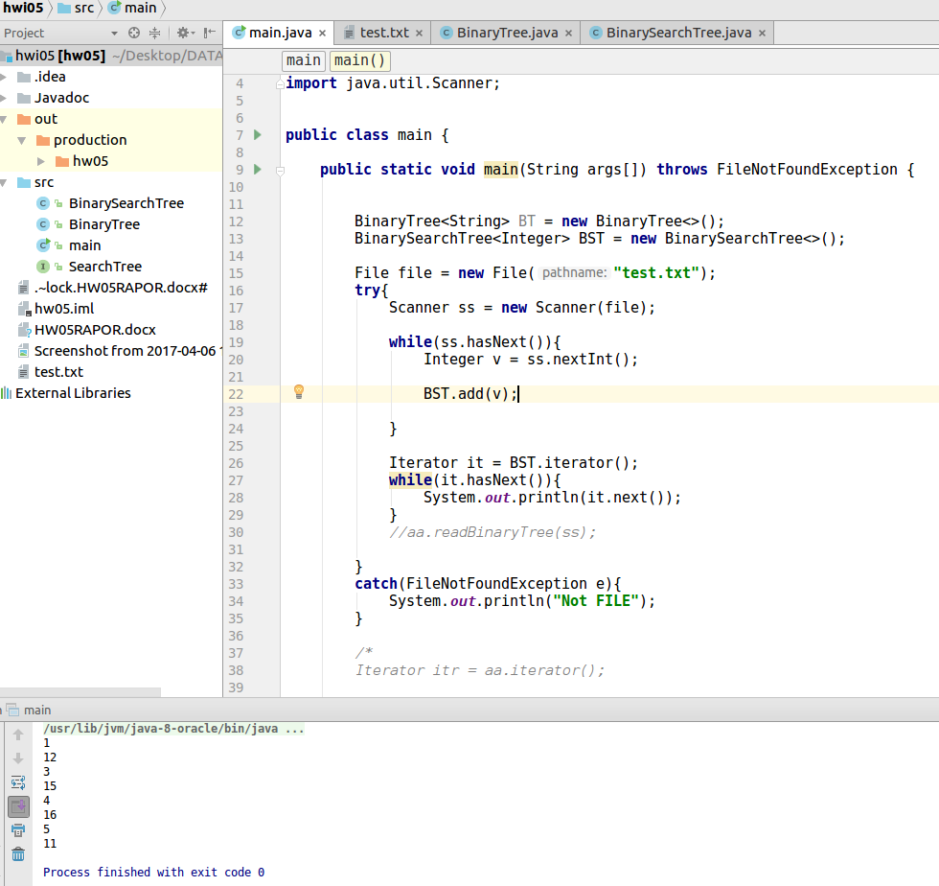

BinarySearchTree ye dosyadan veriler okunup koyuluyor ve sonrasında iteratro methodu ile lever order olarak traverse ediliyor.

Q-2

1.Problem Solution Approach

Bizden BinaryTree classını extend eden FamilyTree classı yazmamız istenmiş ve bu FamilyTree classının bir parametreli kök alan bir constructerı ve 3 parametre alan bir add methodu yazmamız istenmiş. İlk olarak sorunu şöyle çözdüm örneğin,

Hasan

Ayşe, Hasan, ebu-Ayşe

Ali, Ayşe, ibn-Hasan

Sema, Hasan, ebu-Ayşe

....

formatında bir yapı okunacak dosyadan. Ben burada şöyle düşündüm.

İlk gelen tek parametre olduğu için bizim FamilyTree mizin root u oluyor.

Ondan sonra gelen satırlarda ise ebu-Ayşe nin babası Hasan olan yapıya Ayşe ekliycez gibi bir anlam yükledim (ebu-..) içeren satırlara yani bu yapıda bir satır geldiğinde tree üzerinde gezip Hasanı bulup direkt olarak eklememiz gerekiyor çocuğu olarak çünkü Ayşe,Hasan,ebu-Ayşe bu yapıda gelirse Hasan a ilk çocuk eklenecek anlamı taşır. Eğer Sema, Hasan, ebu-Ayşe diye bir satır gelirse de ebu-Ayşe nin babası olan Hasan a Sema yı ekleyecez yani Ayşe isimli bir çocuğu olan Hasan a yeni bir çocuk eklenecek anlamını taşır(Ayşe ye kardeş ekleriz.). Bu durumda da tüm tree yi gezip Hasanı bulup ve Ayşe adında bir çocuğu olup olmadığına bakarız sonra eklememizi ona göre gerçekleştiririz.

Diğer bir durumda ise; Ali, Ayşe, ibn-Hasan gibi bir satır geldiğinde Hasanın çocuğu olan Ayşeye Ali yi ekle yani Ayşeye çocuk ekle anlamını taşır.

Tree üzerinde Hasanı buluruz ve çocuğu olan ayşeye ali yi ekleriz.

Genel anlamda bakarsak; ilk olarak parametre olarak gelen nickName lerdeki ebu veya ibn durumuna göre eklemelerimiz gerçekleşecek ondan sonra da parentname ve nickName deki isimlere göre aramaları gerçekleştirip eklemelerimizi gerçekleştireceğiz.

Son gün başladığım için kodu tam olarak yetiştiredemedim yarımda atmak istemedim hocam sadece çözüm kısmını yazayım dedim.

https://github.com/mstfbngl/141044077_hw05